**Konfigurácia exportu zo SAP-u**

Aby program vedel správne aktualizovať dáta(stav skladu). Potrebuje aktualizované dáta zo SAPu(aktuálny stav skladu). Nato, potrebuje čítať(mať prístup) pravidelne generovaný export zo SAP-u. Tento export sa nachádza na tom istom počítači ako program...

V súbore **config.txt** (nachádza sa v priečinku **~\exe_file\data** )

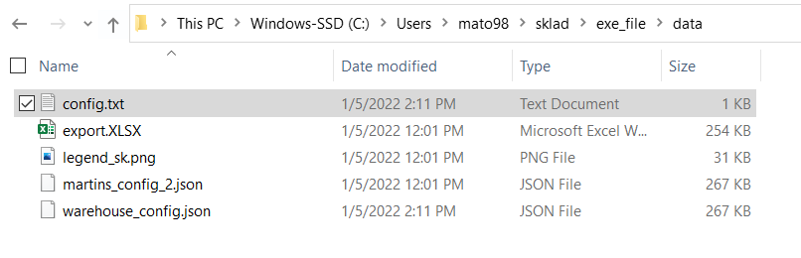

Textovému súboru **config.txt** treba do druhého riadku nastaviť **cestu**, kde sa exportbude generovať a názov ako sa tento export bude **volať.**

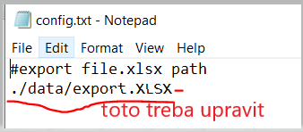

(treba prepísať druhý riadok)

**Príklad:**

export sa generuje do súbora **C:/Users/currentUser/exe_file/data** a volá sa **exportSAP.XLSX**

Prepíšem **config.txt** následovne

